

**進修部111學年度第1學期隨班附讀**

**招生簡章**

**單 位：國立臺北科技大學進修部推廣教育中心地 址：10608臺北市大安區忠孝東路三段1號簡章下載：**[**http://sce.ntut.edu.tw**](http://sce.ntut.edu.tw/)

**傳 真：02-2721-9524**

**洽詢電話：02-2771-2171分機1712**

**國立臺北科技大學進修部**

**111學年度第1學期隨班附讀招生簡章**

# 一、報名日期：自111年9月1日(四)起開放報名至111年9月15日(四)止(逾期不予報名)

二、上課期間：111學年度第1學期（本校行事曆為111年9月12日至112年1月14日）

依**本校行事曆**為準 <https://oaa.ntut.edu.tw/var/file/8/1008/img/2878/111Calender.pdf>

# 三、上課地點：國立臺北科技大學(台北市大安區忠孝東路三段1號)

請自行至**本校課程系統**查詢 [http://aps.ntut.edu.tw/course/tw/course.jsp](https://aps.ntut.edu.tw/course/tw/course.jsp)

→〝隨班附讀上課時間表〞或〝課程查詢〞 →依網頁查詢之資訊為準

※上課教室及時間不另行通知，報名完成請依各班上課時間到教室上課

# 四、報名資格：申請者應符合下列條件

1. 研究所隨班附讀：須具有報考碩士學位資格，檢附學歷證明文件經本校審核通過者。
2. 大學部隨班附讀：須年滿18歲，檢附身分證影本並經本校審核通過者。

# 五、課程科目：(依網頁查詢之資訊為準)

請針對欲修習之校內課程提出申請，課程請至「[**國立臺北科技大學課程查詢系統**](http://aps.ntut.edu.tw/course/tw/course.jsp)**」**查詢：

1. 大學部隨班附讀每學期至多申請修讀十八學分為限。
2. 研究所隨班附讀每學期至多申請修讀九學分為限。
3. 部分系所課程科目可能會有臨時變更，請學員在報名選填課程科目及上課前先行至「[國立臺北科技大學課程查詢系統](https://aps.ntut.edu.tw/course/tw/course.jsp)」→點選〝隨班附讀上課時間表〞或〝課程查詢〞→ 依查詢系所公告之課程科目為準。

【備註】有關「建築設計」相關課程，未開放隨班附讀。

# 六、選課人數：(若報名人數超過各班名額，以報名繳件先後順序為主)

1. 碩士班課程每門課以5名為限。
2. 學士班課程每門課以6名為限。

# 七、收費標準：(報名費每人500元，不納入退費申請內)

1. 碩士班隨班附讀學分費：以小時數收費每小時5,500元。
2. 學士班隨班附讀學分費：以小時數收費每小時2,500元。

※ 例如：選修學士學分班課程，該課程為3小時，其費用總共8,000元【(3 x 2,500)+500】，選修2 門3小時課程為15,500元【(3 x 2,500 x 2門課程)+500】；選修碩士學分班課程，該課程為3小時，其費用總共17,000元【(3 x 5,500)+500】，選修2門3小時課程為33,500元【(3 x 5,500 x 2門課程)+500】，以此類推。

※ 【備註】各課程除報名人數不足，將退還所繳交之費用外，一旦繳費後，因故申請退費者， 依學校規定辦理退費；報名日期結束後，不可更改選讀課程。

# 八、報名手續及繳件方式：

1. 請至「[**國立臺北科技大學課程查詢系統**](http://aps.ntut.edu.tw/course/tw/course.jsp)**」**查詢課程(隨班附讀上課時間表或課程查詢)。
2. 自推廣教育中心網站 [www.sce.ntut.edu.tw](http://www.sce.ntut.edu.tw/) 下載這份隨班附讀簡章。

填妥隨班附讀報名表(在簡章的最後一頁)、檢附相關資料(不需檢附資料者免附) (防疫期間，採線上繳件方式辦理)

請將報名資料掃描或拍照成清晰的電子檔傳送至：

隨班附讀 報名資料收件區 (收件網址在隨班附讀報名表的下方可查詢)

1. 每學期開學後*1*個月內會於推廣教育中心網站公告上課學員學號，供上課學員查詢。

# 九、學分抵免：

學員考取本校相關系所後，所修學分須依「國立臺北科技大學學生抵免學分辦法」及各系所相關規定酌予抵免。(抵免資訊請洽詢各系所或本校進修部教務組)

◎碩士在職專班抵免上限：

碩士在職專班學生同時滿足以下兩條件者，得申請抵免學分退費，其退費至多以六學分為上限。

1. 修讀本校進修部碩士學分班持有學分證明書並獲同意抵免學分者。
2. 修業滿四學期。

# 十、注意事項：

* 1. 隨班附讀課程不適用於優惠方案，確定錄取之學員不得辦理保留。
  2. 報名人員所填寫及檢附之各項報名資料如經查有虛偽不實情形者，取消上課資格，已修讀之學分概不予承認，並追究法律責任及撤銷學分證明。
  3. 具本校學籍之學生因專業需求修讀推廣教育學分，不得據以抵免本校之畢業學分。
  4. 上課相關規定：
     1. 上課時間及教室以本校課程查詢系統之資訊為準。
     2. 修讀人數若有不足，本校有權停開並退費，學員不得有任何異議。
     3. 修課期間需依課堂教師之規定參與考試或繳交報告，課程修讀期滿由任課老師評定學期成績

，成績及格者由本校發給推廣教育學分證明。

* + 1. 學期成績碩士班以70分為及格分數，學士班以60分為及格分數，通過者予發證明。
    2. 學員在校之行為應遵守本校規定。如有不當行為或影響授課或其他學生(員)之學習，經通知而仍未改善者，得取消其修讀資格，且不予退費。
  1. 學分抵免：隨班附讀學員未來如通過入學考試，取得學籍，其已修讀之課程學分得否抵免， 依考取之校方規定辦理。
  2. 退費相關規定：（依教育部「專科以上學校推廣教育實施辦法」辦理）
     1. 自註冊繳費後至實際上課日前申請退費者，退還已繳學分費、學雜費等各項費用之九成。
     2. 上課時間未逾全期三分之一者，退還已繳學分費、學雜費等各項費用之五成。
     3. 上課時間已逾全期三分之一者，所有費用概不退還。

(※學員完成報名繳費後，因故申請退費者，所繳學費無法轉至下期；報名費一律不予退還。)

# 十一、隨班附讀上課節次時間一覽表：

|  |  |  |  |  |  |  |  |  |  |
| --- | --- | --- | --- | --- | --- | --- | --- | --- | --- |
| 節次  星期 | 第5節 | 第6節 | 第7節 | 第8節 | 第9節 | **第Ａ節** | **第Ｂ節** | **第Ｃ節** | **第Ｄ節** |
| **週一至**  **週五** |  |  |  |  |  | **18 ： 30**  **｜**  **19 ： 20** | **19 ： 20**  **｜**  **20 ： 10** | **20 ： 20**  **｜**  **21 ： 10** | **21 ： 10**  **｜**  **22 ： 00** |
| **週六** | **13 ： 10**  **｜**  **14 ： 00** | **14 ： 10**  **｜**  **15 ： 00** | **15 ： 10**  **｜**  **16 ： 00** | **16 ： 10**  **｜**  **17 ： 00** | **17 ： 10**  **｜**  **18 ： 00** | **18 ： 30**  **｜**  **19 ： 20** | **19 ： 20**  **｜**  **20 ： 10** | **20 ： 20**  **｜**  **21 ： 10** | **21 ： 10**  **｜**  **22 ： 00** |

十二、聯絡查詢：

國立臺北科技大學進修部推廣教育中心

[http://sce.ntut.edu.tw](http://sce.ntut.edu.tw/)

電話：(02)2771-2171分機 1712

地址：106臺北市大安區忠孝東路三段一號(科研大樓1樓)

十三、校園導覽圖(<https://www.ntut.edu.tw/p/404-1007-53400.php>)

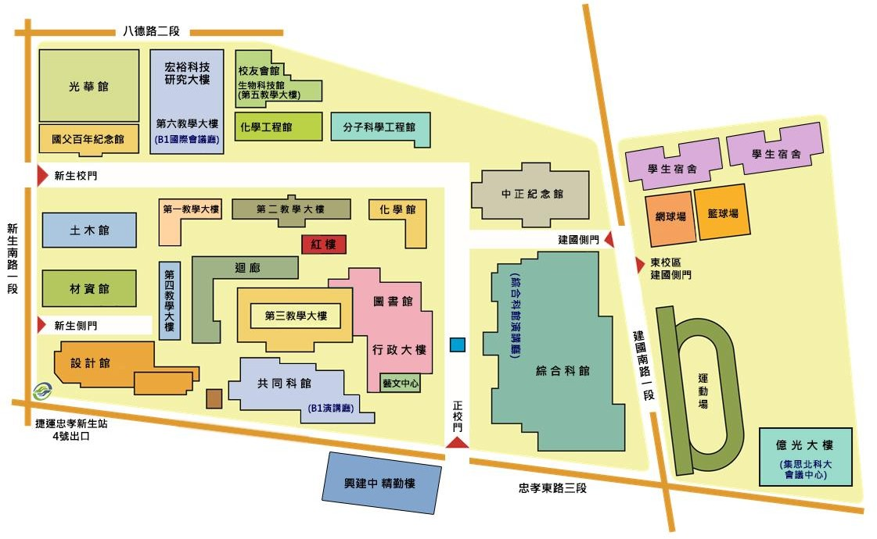

十四、其他注意事項

# ※本校「日間部課程」及「進修部部分課程」無開放隨班附讀，開課資料查詢結果如下：

|  |  |  |
| --- | --- | --- |
| 課號 | 課程名稱 | 隨班附讀 |
| OOOOO | OOOOO |  |

補充說明：

# 原本該課程未開放隨班附讀，如果學員仍需修讀該課程，需自行與授課老師聯繫後，請授課老師於報名表的備註欄位簽名表示同意，始得報名加選該課程。

|  |  |  |
| --- | --- | --- |
| 課號 | 課程名稱 | 隨班附讀 |
| OOOOO | OOOOO | 是 |

(可直接填寫報名表報名參加課程)

**國立臺北科技大學 進修部 111學年度第1學期 隨班附讀報名表**

**111年9月1日(四)起開放報名至111年9月15日(四)止**

|  |  |  |  |  |  |  |  |  |  |  |
| --- | --- | --- | --- | --- | --- | --- | --- | --- | --- | --- |
| 姓名 |  | | | | | | | | | |
| 最 高學 歷 | 校 名 | | 系 所 | | | | 修業期間 | | | 畢/肄業 |
|  | |  | | | |  | | |  |
| 請填寫  選課資料  請至 [國立臺北科技大學課程查詢](https://aps.ntut.edu.tw/course/tw/course.jsp)  [系統](https://aps.ntut.edu.tw/course/tw/course.jsp) 進行查詢 | (請填寫選課資料，請依網頁資訊填寫)  (報名多門課程時可自行增加欄位或檢附2張報名表) | | | | | | | | 備註：  無開放隨班附讀課程  需請(授課老師簽名)表示同意  (可用電子檔簽名或檢附老師表示同意之 mail 信件)  ※碩士班每門課以5名為限。  ※學士班每門課以6名為限。 | |
| 課號  (6碼數字) | 課程名稱 | 學分 | 上課時數 | 班級 | | | 上課老師名字  (請依網頁資訊填寫) |
|  |  |  |  |  | | |  | □授課老師簽名  □檢附老師表示同意之 mail 信件  □網頁的隨班附讀欄位有寫(是)，可直接報名課程，不需檢附資料。 | |
|  |  |  |  |  | | |  | □授課老師簽名  □檢附老師表示同意之 mail 信件  □網頁的隨班附讀欄位有寫(是)，可直接報名課程，不需檢附資料。 | |
|  |  |  |  |  | | |  | □授課老師簽名  □檢附老師表示同意之 mail 信件  □網頁的隨班附讀欄位有寫(是)，可  直接報名課程，不需檢附資料。 | |
| 請學員填寫本學期申請總學分數：  □學士 小時 *2,500 (另+500元報名費)共 NT$  □碩士 小時 *5,500 (另+500元報名費)共 NT$  ※注意事項：有關本校推廣教育學分證明書依規定應加註「此證明不得作為取得合格教師資格教育學分採計之用」，請學員報名課程時多加留意；上課教室及時間請自行至「[**國立臺北科技大學課程 查詢系統**](http://aps.ntut.edu.tw/course/tw/course.jsp)**」**查詢，報名繳件完成請依各班上課時間，直接到教室上課；每學期開學後1個月內會於推廣教育中心網站公告上課學員學號；學期結束後1個月成績通過者會另行通知領取學分  證明書(中英文版本含成績，印製在同一張)。 | | | | | | | | | |
| 請繳交 | □本頁報名表 □身分證件影本(請黏貼) □檢附最高學歷證件影本(申請學士隨班附讀者免附)  ※有關課程費用(含學分費及報名費)：等開學確認所選課程正確後，會另行 mail 繳費單通知。 | | | | | | | | | |
| ˇ身分證影本正面  （請黏貼清晰的影本） | | | | | | ˇ身分證影本反面  （請黏貼清晰的影本） | | | | |

※填妥這份隨班附讀報名表、檢附相關資料(不需檢附資料者免附)

請將報名資料掃描或拍照成清晰的電子檔傳送至：隨班附讀 報名資料收件區

<https://sce.ntut.edu.tw/p/423-1034-2717.php?Lang=zh-tw> (報名資料繳件日期：9/1起開放~9/15止)

※報名後如需加退選、換課及補繳資料等，請將更新版的報名資料重新傳送至： <https://sce.ntut.edu.tw/p/423-1034-2833.php?Lang=zh-tw> (報名資料更新及補件日期：開放至9/29止)

附件

# 檢附相關資料

(不需檢附資料者免附)

# (如需檢附相關資料，請自行增減填寫及檢附相關資料)

例如：

# □最高學歷證件影本(申請學士隨班附讀者免附)

□老師表示同意之mail 信件(課程1 )

# □老師表示同意之mail 信件(課程2 )

□老師表示同意之mail 信件(課程3 )

# □其他